Guía 2° básico Educación Física
Habilidades Motoras Básicas
Con la supervisión de un adulto realiza las siguientes actividades destinadas a estimular el desarrollo de tus habilidades motrices en tu hogar, recuerda que antes de comenzar debes contar con ropa adecuada, una botella de agua para hidratarte y un espacio adaptado y libre de obstáculos que pongan en riesgo tu seguridad.
Actividades nivel intermedio
- Elige 2 canciones que más te gusten y mantente en movimiento durante toda la canción, de la siguiente manera:

- Bailando.
- Saltando en un pie.
- Caminando hacia atrás.
- Gateando.
- Manteniendo el equilibrio en un pie.
- De alguna forma que tu inventes.
- Rodando acostado (posición lápiz).
- Levantando las rodillas de manera alternada (SKIPPING).
- Realizando 10 sentadillas hasta 90 grados de flexión de rodillas, mantener en todo momento la planta de los pies apoyadas al piso.
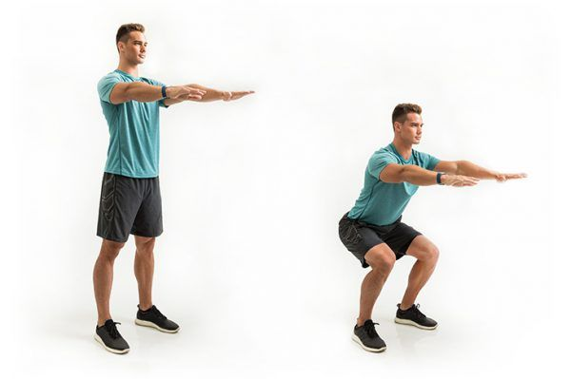

- Realizando 10 abdominales, elévate hasta tocar tus rodillas.
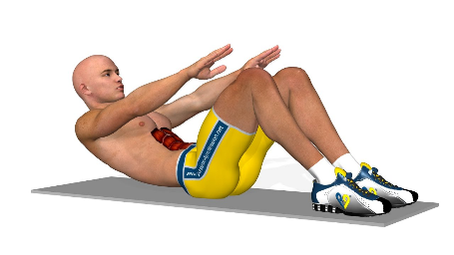

Puedes aumentar o reducir el tiempo de ejecución o el número de repeticiones según tu nivel de cansancio.

- Con una pelotita hecha de calcetines realiza 10 o más lanzamientos de las siguientes formas:

- Lanza hacia arriba y atrapa con ambas manos.
- Lanza hacia arriba y atrapa con la mano derecha.
- Lanza hacia arriba y atrapa con la mano derecha.
- Lanza hacia arriba da 1 aplauso, 2 aplausos, 3 aplausos, 5 aplausos, 10 aplausos.
- Lanza hacia arriba y toca el suelo antes que la pelota caiga.
- Lanza hacia arriba y gira antes que la pelota caiga.
- Lanza hacia una caja, cesto o tarro desde una distancia inicial de 5 pasos y apunta. Cada ves que le apuntes aumenta un paso para alejarte más del objetivo (caja, cesto o tarro).

Importante: Estas 2 actividades las puedes repetir cuantas veces quieras.
Finalización:
- Comenta cuales fueron las actividades que más te gustaron, las más difíciles y las más fáciles.
- ¿Cómo podrías modificar estas actividades para hacerlas más divertidas o difíciles?

Para finalizar recuerda lavar bien tus manos, tu cara y ayudar a ordenar el lugar que utilizaste.
¡Buen trabajo!

